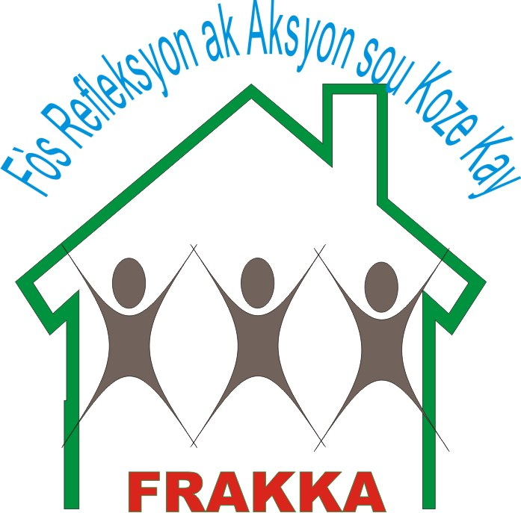
Fòs Refleksyon ak Aksyon sou Koze Kay
Dèlma 3, rue du Foyer #26, Telefòn: 22270754, 38228829
Email:frakkayiti54@gmail.com

FRAKKA denonse represyon ak zak kraze brize gouvènman Mateli Lamòt la kontinye fè kont moun k ap viv anba tant yo.
Vandredi 15 fevriye pase a, jidepè Frantz Vertus alyas Tenmpla Akonpaye lapolis ak bandi ki te gen divès kalite zam nan men yo, debake nan kan Gaston Magon ki chita nan Maryani, yo bat moun, mèm timoun pran anpil kout baton, yo kraze anviwon 150 tant moun k ap viv nan kan an. Lapolis te tire anpil kout zam pou simen laperèz nan kan an, pou te pèmèt bandi yo mennen operasyon kraze brize a. Bandi yo menm pwofite vòlè lajan ak lòt bagay viktim yo te genyen. Apre zak tonton makout sa a, anviwon 150 fanmi ap dòmi nan lari. Sitiyasyon an difisil anpil pou fanm ak timoun yo. Se vre Lameri Kafou te vin fè resansman nan kan an apre zak bandi legal yo, men li poko fè anyen pou viktim yo. Fò n raple, jij depè sa ate deja kraze 20 tant nan kan sa a, vandredi 26 novanm 2012 la, san li pa t voye okenn papye jiman bay moun yo.
Menm jou vandredi 15 fevriye a, fanmi Poten debake ak yon ekip bandi nan kan Akra 2 ki chita nan Jivena, yo kraze yon gwo abri pwovizwa ONG te konstwi pou popilasyon k ap viv nan kan an pou lè gen move tan, apre sa yo kraze yon ventèn tant. Lafanmi Poten ki di tè kote kan an ye se pou li, di y ap retounen ak ekip bandi yo vin kontinye kraze tant viktim yo.
Yon lòt fwa ankò, FRAKKA denonse pastè Jorèl Jèn ki kontinye fè move zak kont moun k ap viv nan kan Gras Vilaj la. Dènye zak li fè se baryè kan an li retire, sa lage moun k ap viv nan kan yo nan plis ensekirite. Dimanch 17 Fevriye a, 11è nan aswè daprè moun nan kan an gras vilaj, pastè jorèl ta peye yon gwoup bandi pou al kalonnen viktim yo ak kout wòch. Alòske, anpil moun fè kwè pastè Jorèl ta ranmase lajan swa dizan pou l te konstwi kay pou moun nan kan yo, li pran lajan yo, li pa fè okenn kay bay viktim yo, epi li vle mete moun yo deyò ak fòs zam li, paske rejim makout li a sou pouvwa.
Pou FRAKKA, aksyon sa yo sanble tèt kale ak zak bandi ki t ap travay pou gouvènman an te fè nan kan Plas Jeremi 21 desanm 2011 lan. Soti nan bay manti nan peryòd eleksyon sou pwojè kay yo te genyen, tonbe nan gaspiyaj plizyè milyon dola ameriken yo ranmase nan non viktim 12 janvye yo nan pwojè bidon yo rele 16/6 la, gouvènman Mateli Lamòt la pase nan fè presyon ak represyon pou swadizan rezoud pwoblèm moun k ap viv anba tant yo, yon fason gwo ponyèt. Nou te deja konnen se sèl fason makout rezoud pwoblèm sosyal ak pwoblèm politik yo, makout pap chanje, makout pap janm chanje. Sèl sa makout konnen, se piye kès Leta nan volè ak koripsyon, fè presyon, represyon ak ansasinay.

FRAKKA denonse tout zak entimidasyon, presyon, represyon ak tout zak kraze brfize ajan gouvènman Mateli Lamòt la ak tout moun ki di yo se mèt tè ap fè kont moun k ap viv anba tant yo.
Yon lòt fwa ankò FRAKKA mande pou :
- Gouvènman Mateli Lamòt la kanpe sou tout fòm ekspilsyon fòse kont moun k ap viv anba tant yo.
- Gouvènman Mateli Lamòt lan pran tout dispozisyon pou aplike atik 22 konstitisyon 1987 la ki di aklè :Leta rekonèt dwa tout moun genyen pou yo jwenn bon jan kay pou yo rete.
- Chèf lapolis la sanksyone tout polisye k ap fè represyon kont moun k ap viv anba tant yo.
- Moun k ap viv anba tant yo leve kanpe pou fòse gouvènman an ba nou bon jan kay pou nou viv ak tout diyite nou kòm moun.

SANON Reyyneld SOUVERAIN Jean Gardy
Sekretè Egzekitif Trezorye Adjwen

